Simulacro examen repaso integrales – 2º Bach

Nombre:_______________________________________________________________________________

1. Completa la siguiente tabla de integrales inmediatas (2,5 p)

|  |  |
| --- | --- |
| k dx = | (1 + tag2 x) dx = |
| xn dx = | - (1 + cotag2 x) dx = |
| dx = | dx = |
| ex dx = | dx = |
| ax dx = | = |
| sen x dx = | = |
| cos x dx = |  |

2. Resuelve la siguiente integral (2,5 p)

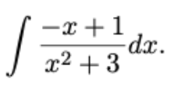

3. Resuelve la siguiente integral (2,5 p)

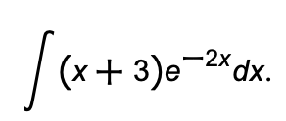

4. Resuelve la siguiente integral $\int{\frac{5e^{x}-3}{e^{2x}-1}dx}$, usando el cambio t= $e^{x}$ (2,5 p)